מסמך דרישה לדוגמה למערכת/ אפליקציה X

<מחבר המסמך, מאשרים במידה ונדרש>

תוכן עניינים

**1. רקע כללי 2**

**2. קישור מסמכים תומכים 2**

**3. תיאור הדרישה 2**

**4. תיאור רכיבי הדרישה 2**

**4.1. תהליכים ודיאגרמות 3**

**4.2. ערוצי התקשרות 3**

**4.3. הנחות יסוד 3**

**5. תרשים ישויות ERD 3**

**6. משתמשים - פרסונות והרשאות גישה 4**

**7. אינטגרציות 5**

7.1. תרשים ממשקים מול מערכות 5

7.2. רשימת הממשקים 5

**8. הסבות נתונים 5**

**9. דוחות ודשבורדים 6**

**10. ניטור והתראות 6**

**11. טיפול בשגויים 6**

**12. הדגשי אבט״מ 6**

**13. ניהול פרויקטאלי 6**

# רקע כללי

<לתאר רקע על המשרד ועל המערכת, מה מצופה שהמערכת תנהל, מהם התהליכים והפונקציונאליות העסקית המצופה ומודולים מרכזיים המשתתפים בפתרון.

כדאי לציין כאן את המערכות הקיימות כיום ונדרשות להחלפה ואיזה פעילות מרכזית מנוהלת שם, כדי להבהיר מה הפונקציונאליות הנדרשת לתת מענה>

# קישור מסמכים תומכים

# תיאור הדרישה

<לפרט על המערכת/אפליקציה, מה אמורה לנהל, מהם התהליכים והפונקציונאליות העסקית המצופה ומודולים מרכזיים המשתתפים בפתרון. לדוגמא פניות הציבור, מערכת לרישוי נהגים במיקוד על תווי נכה, מערכת לגיוס מהנדסים בחירום וכו׳>

# תיאור רכיבי הדרישה

<פירוט רשימת הדרישות>

1. להתחיל עם **רשימת תהליכים** מצופים להיות מנוהלים במערכת?

וממשקים מול מערכות אחרות כחלק מהתהליך.

2. **רשימת פונקציונליות** נדרשת, ורכיבים טכניים/פונקציונאליים

* במידה וחלק מהפונקציונאליות נדרש מנוע חוקה, אז לתת דוגמא של חוק ספציפי

שהמערכת מצופה לנהל. לדוגמא בדיקה האם יש תקציב זמין לרכוש דירה. - מה

הלוגיקה? החוק העסקי שהמערכת אמורה לחשב ומה התוצאה המצופה? סכום

התחלתי, סיכון מימון, סה״כ סכום השקעה? או האם מדובר כאן בטופס דינמי

משתנה בהתאם לערכים שמזינים? האם יוצאים בממשק למערכת חיצונית

שמחזירה תוצאות? במידה ונדרשת אינטגרציה, יש לציין.

3.**ניהול ממשק משתמש** במידה ונדרש פתרון במובייל, פורטלים וכו", לציין לאיזה משתמשים? ומה התהליכים/ פונקציונאליות המצופים לניהול במובייל>

# תהליכים ודיאגרמות

* + 1. **רשימת תהליכים**
    2. **תרשימי תהליך**

<דיאגרמת התהליך שהמערכת אמורה לתמוך>

* + 1. **מפת סטורי (Story Map)**

<פירוק לרכיבי הדרישה, עם תיאור פונקציונליות בכל סטורי>

* + 1. **פירוט** **Epic 1 from Story Map**
       1. **פירוט Story1**

<אפיון דרישה לכל אחד מרכיבי הפתרון , יש לציין תרחישי בדיקות לכל סטורי

יש לתאר את אפיון הדרישה בצורת סיפור משמש….

**אני כמשתמש, כאשר אני מבצעת X פעולה, אני מצפה ל Y תוצאה, כדי שאני אוכל Z**

לדוגמא: אני כנציגת שירות , כאשר נכנסת לרשימת פניות הציבור, רואה רשימה של כל הפניות החדשות שהגיעו מאזרחים בסטטוס ״חדש״ כדי שאוכל לטפל בפניות חדשות מאזרחים.>

# רשימת פונקציונאליות נדרשת

# ערוצי התקשרות

<ווטסאפ, טלפוני, מייל…>

# הנחות יסוד

<לטובת תיחום תכולות הפרויקט ב MVP, תעדוף מערכות או תהליכים לשלב ראשון. חלוקה לשלבי פרויקט>

# 

# תרשים ישויות ERD

.

<תרשים ישויות המערכת, מידע המנוהל במערכת וקשרים ביניהם>

לדוגמא:

אזרח, עסקים

פניה, בקשה לרישוי, רישוי רכב.., היתר, ..

נציג שירות , נציג מחלקה X

במידה ומתאפשר, פירוט המאפיינים לכל אחת מהישויות

# משתמשים - פרסונות והרשאות גישה

<לציין סוגי משתמשים וכמויות , פרופילים, פעולות שנדרשים לביצוע, מה ניתן לראות , לבצע, מה אסור לראות>

משתמשים סוג וכמות

<לציין סוגי משתמשים חיצוניים, פנימיים בשטח, קבלנים, במוקד וכו>

|  |  |  |  |  |  |
| --- | --- | --- | --- | --- | --- |
|  |  |  |  |  |  |
|  |  |  |  |  |  |
|  |  |  |  |  |  |

פרופיל

|  |  |  |  |  |  |
| --- | --- | --- | --- | --- | --- |
|  |  |  |  |  |  |
|  |  |  |  |  |  |
|  |  |  |  |  |  |

מה יכול לראות ולעשות

|  |  |  |  |  |  |
| --- | --- | --- | --- | --- | --- |
|  |  |  |  |  |  |
|  |  |  |  |  |  |
|  |  |  |  |  |  |

קבוצות והיררכיות משתמשים

|  |  |  |  |  |  |
| --- | --- | --- | --- | --- | --- |
|  |  |  |  |  |  |
|  |  |  |  |  |  |
|  |  |  |  |  |  |

# אינטגרציות

## תרשים ממשקים מול מערכות

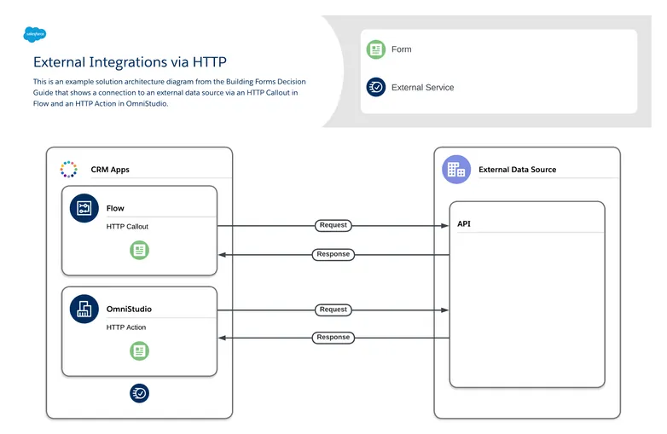

## רשימת הממשקים

אינטגרציה - איזה ממשקים נדרישם לממש , לאיזה תהליך עסקי זה קשור ומה המידע העובר בממשק

|  |  |  |  |  |  |  |
| --- | --- | --- | --- | --- | --- | --- |
| מערכת | שם ממשק | תאור | מקור | יעד | סוג | תדירות |
|  |  |  |  |  |  |  |
|  |  |  |  |  |  |  |

# הסבות נתונים

<הסבות נתונים, הסבות של קבצים, ומאיזה מערכות. פירוט הישויות, כמות נתונים, איזה מערכות ואיזה נתונים נדרש להסב באותה ישות>

# דוחות ודשבורדים

<רשימת דוחות, רשימת דשבורדים>

# ניטור והתראות

# טיפול בשגויים

# דגשי אבט״מ

# ניהול פרויקטאלי

* 1. ניהול השינוי, הדרכה והטמעה , מה הם מצפים מהספקֿ
  2. תעדוף פרויקטלי ולוח זמנים והתייחסות לשיטת העבודה - אג׳ילי, ספרינטים . התייחסות ללו״ז, תעדופים לתהליכים מועדפים להעברה ראשונית (Quick win)  חלוקת תכולות לפי לו״ז.